浙大中控DCS图形化编程
常用功能及示例讲解
久田
2020/10/2
版权所有 翻版必究

目录
1.半浮点数SFLOAT 2
2.图形化编程可建立的变量及应用范围 2
3.位号成员一览表 2
4.系统变量一览表 3
5.单回路成员一览表 3
6.流量累计中间变量的定义方法 4
7.常规控制回路的设置 5
8.自定义回路的设置 7
9.顺控图功能和应用 8
10.ST语言的应用 10
11.半浮点数在基本运算中的应用 12
12.报警模块的使用 13
13.流量累积和清零的使用 13
14.阀门开关停控制功能块编程 13
15.双通道脉冲输出电机控制模块的编程 17
16.二位式脉冲输出阀门控制功能块 19
17. 二位式电平信号输出阀门控制功能块 20
18.站间通讯的编程 22
19.用ST语言编写三选一功能块 23
20.ST语言在TEXTCODE功能块中的应用 25
21.顺控程序应用示例一 26
22.顺控程序应用示例二 30
23.流程图中命令按钮的语法应用 34
24.使用精灵管理制作弹出式流程图 35

1.半浮点数SFLOAT：
半浮点数占2个字节，有16位：
第1位为符号位，为0表示正数，1表示负数
第2到4位为3位整数位，最大可表示十进制数7
第5到16位为12位长度的小数
所以半浮点数据类型能表示的数据范围为-7.9997~+7.9997。
在DCS中模拟量数据的表示是经过经过无因次化的百分数来表示的，也就是用0-1来表示模拟量的量程。例如某液位量程为0-100%，若液位为40%，那么浮点数表示为0.4；若液位为100%，那么浮点数表示为1.0。
2.图形化编程可建立的变量及应用范围
——组态中定义的变量
作用范围：整个组态项目，包括图形化编程，操作组态，SC语言程序
——全局变量
作用范围：整个图形化编程，包括各个程序段落
——私有变量
作用范围：只在本段落使用
——输入输出变量
作用范围：在本控制主机下所有段落使用
3.位号成员一览表
模拟量位号成员
名 称 | 类 型 | 说 明
SUM0 | SFLOAT | 累积低位
SUM1 | LONG | 累积中间字
PV | SFLOAT | 测量值
FLAG | INT | 报警组合标志，质量码
SwAuto | BOOL | 手自动切换开关
SwAm | BOOL | 报警使能
MPV | SFLOAT | 手动置值
SCG | SFLOAT | 14位精度原始值
HH | SFLOAT | 高高报警
HI | SFLOAT | 高报警

L0 | SFLOAT | 低报警
LL | SFLOAT | 低低报警
DZ | SFLOAT | 报警死区
CUT | SFLOAT | 小信号切除
开关量位号成员
名 称 | 类 型 | 说 明
VAL | BOOL | 测量值
MVAL | BOOL | 手动置值
FLAG | BOOL | 质量码
MAN | BOOL | 手自动开关
模拟量数值强制给定方法：
将手自动开关置为ON AI.SwAuto = ON
对MPV手动置值 AI.MPV = 0.5
开关量数值强制给定方法：
将手自动开关置为ON DI.MAN = ON
对MVAL手动置值 DI.MVAL = 1

4.系统变量一览表
变量名 | 范 围 | 说 明
Timerm[n] | n=0~255 | 访问第n号分定时器
Timers[n] | n=0~255 | 访问第n号秒定时器
Timerms[n] | n=0~255 | 访问第n号100毫秒定时器

g_bsc[n] | n=0~63 | 访问第n号单回路控制模块
g_csc[n] | n=0~63 | 访问第n号串级回路控制模块
以上定时器将按照自身时间间隔自加1，当加到32767后再加1将变为0重新开始计数。

5.单回路成员一览表
成 员 | 说 明 | 数据类型
PV | 输入测量值 | SFLOAT
Flag | 控制信息 | BOOL
SwSv | 给定值切换开关 | BOOL
ESV | 外给定值 | SFLOAT
SV | 内给定值 | SFLOAT
ER | 偏差报警值 | SFLOAT
KP | 比例常数 | SFLOAT
TI | 积分时间 | INT
TD | 微分时间 | INT
OA | 输出补偿 | SFLOAT
SwAM | 手自动切换开关 | BOOL
MH | 输出限幅上限 | SFLOAT
ML | 输出限幅下限 | SFLOAT
SwTV | 输出跟踪开关 | BOOL
TV | 输出跟踪值 | SFLOAT
TS | 控制周期 | INT
MV | 输出阀位 | SFLOAT
IA | 输入补偿 | SFLOAT
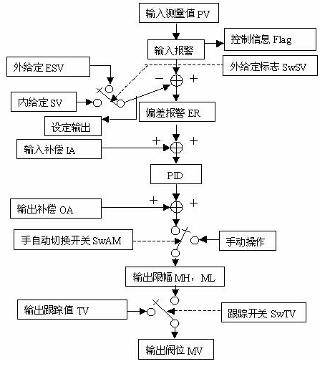

6.流量累计中间变量的定义方法
系统中增加流量累积中间变量时，点击菜单栏中的变量选项，然后在8字节变量中进行变量定义。累积变量的量程一定要和瞬时量的量程一致，累积系数以秒为单位，若设定1小时累积一次则累积系数为3600。若要记录历史趋势则需要勾选趋势按钮中的趋势组态和记录统计数据功能，并分配对应的数据区域。如下图所示：
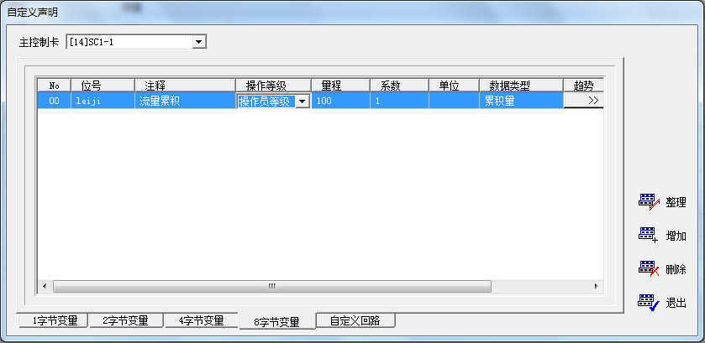
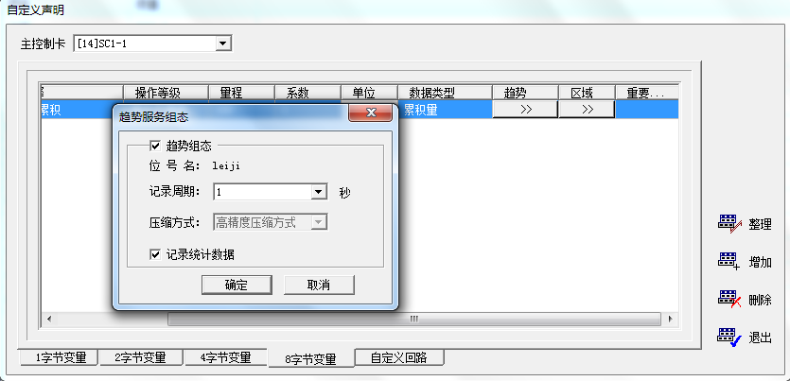
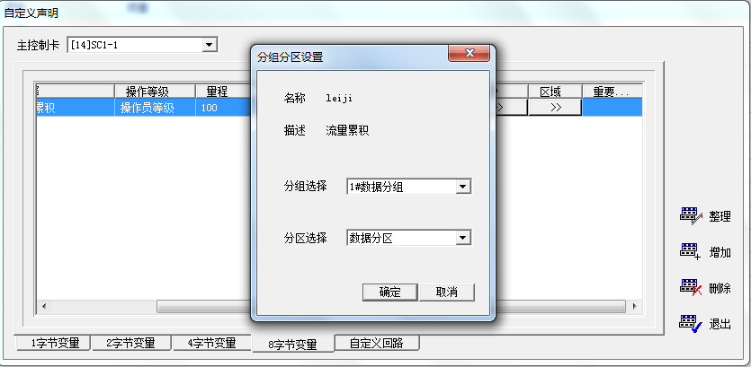

7.常规控制回路的设置
在SCKey编程软件中点击常规选项即可弹出如下组态窗口：

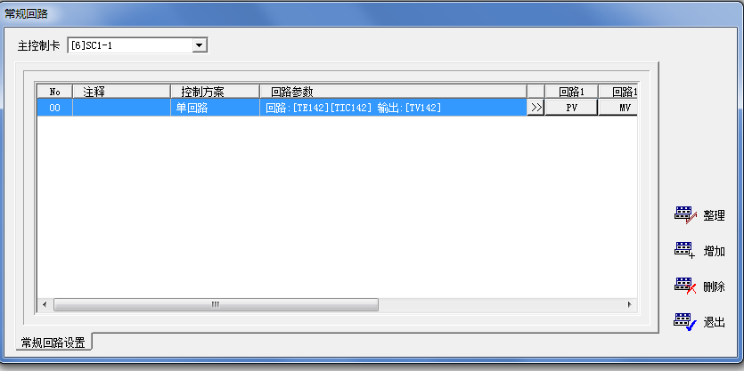
以单回路控制为例，点击编辑按钮弹出参数编辑面板

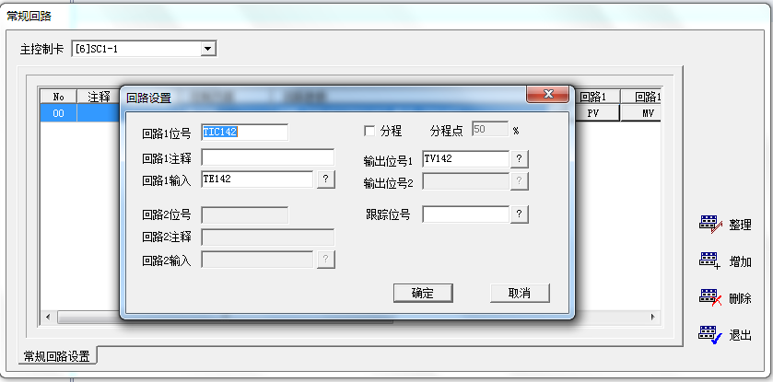

——回路1/2位号：回路控制名称
——回路1/2输入：选择回路AI输入控制变量
——输出位号1/2：选择回路AO输出控制变量
——分程：勾选后启用分程控制功能
——分程点：设置分程控制节点
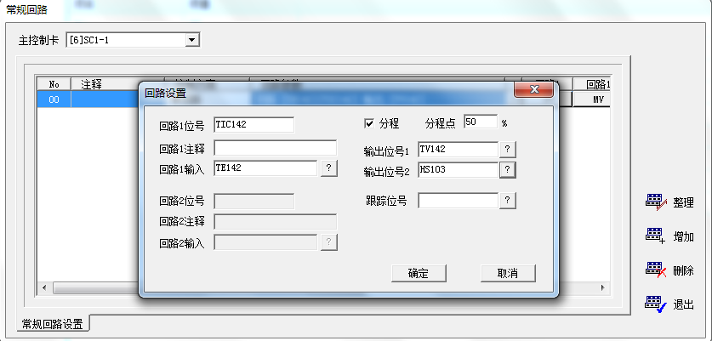
点击回路中的PV/MV/SV/AM，可设置其趋势服务组态，如下图：
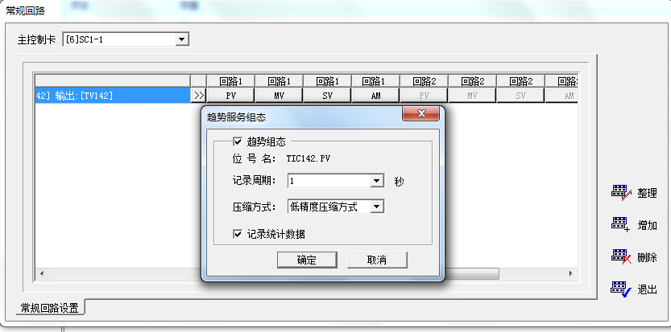

8.自定义回路的设置
在SCKey的点击变量选项，在弹出的面板中选择自定义回路
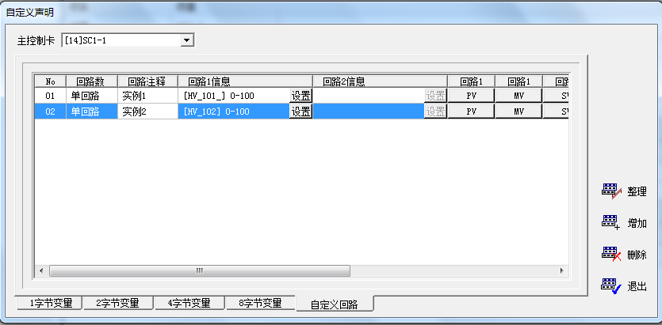
——No：回路序号
——回路数：选择单双回路
以单回路为例，点击设置按钮弹出以下面板：
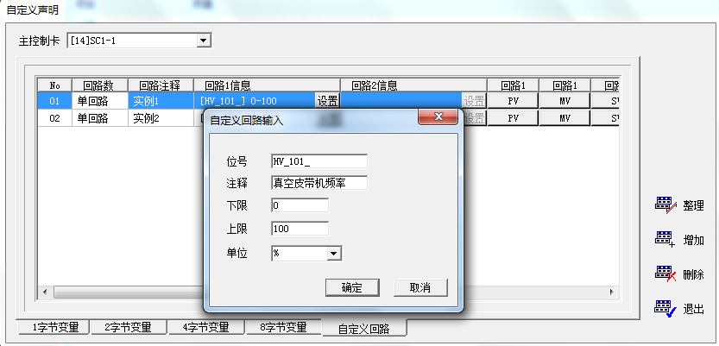
——位号：设置自定义回路变量
——注释：回路注释
——上下限：设置自定义回路控制的范围
——单位：选择对应的单位
以上设置完成后打开算法通过图形编程，利用单回路模块BSC或BSCX模块对其进行定义，确认其输入输出如下图：
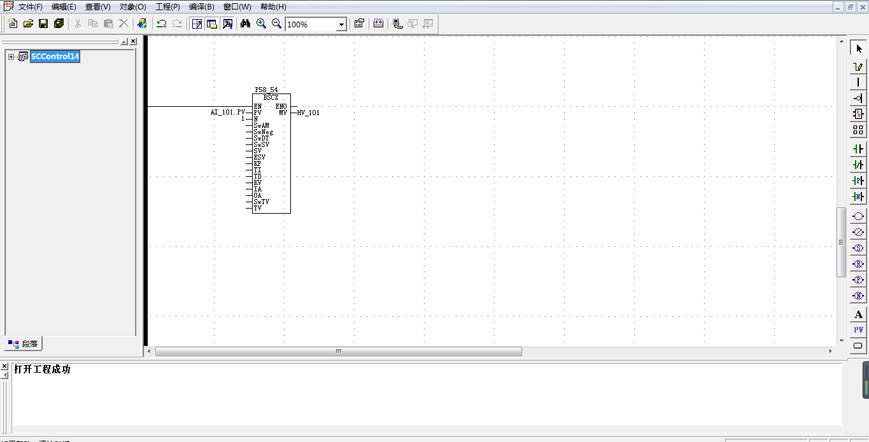

9.顺控图功能和应用
- SFC元素及其使用规则
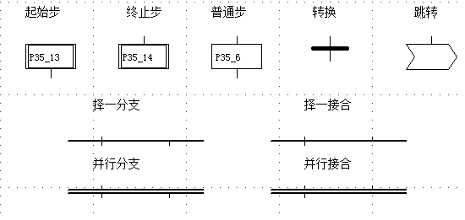
*一幅SFC程序中，起始步和终止步有且只有一个
*步属性中的限定词：
——限定词N:使操作变量在步的整个激活期间激活，步退出激活后失活
——限定词S: 使操作变量在步激活后一直保持激活
——限定词R: 使操作变量在步激活后一直保持不激活状态
——限定词L: 使操作变量在步激活后限定时间内激活，超出时间后失活
——限定词D: 使操作变量在步激活后限定时间内不激活，超出时间后激活，随着步变为不激活而失活
——限定词P: 使操作变量在步激活后只激活一个扫描周期
——限定词DS: 使操作变量在步激活后限定时间内保持原状态，随后变为激活状态并保持
——限定词=: 赋值操作，在步的激活期间生效
*择一分支/择一接合：两者必须一一对应，择一分支内只有一个分支被激活，优先级从左到右；分支必须结束于同一个择一接合或结束于跳转，但至少一条分支结束于择一接合
*并行分支/并行接合：两者必须一一对应，每一分支必须结束于并行接合
- SFC控制变量设置
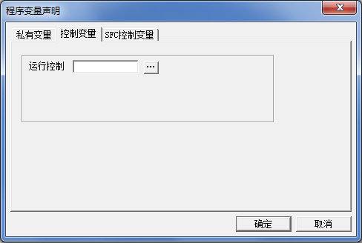
*运行控制：运行控制变量为ON时，顺控程序正常执行，为OFF时所有控制变量无效，程序停止
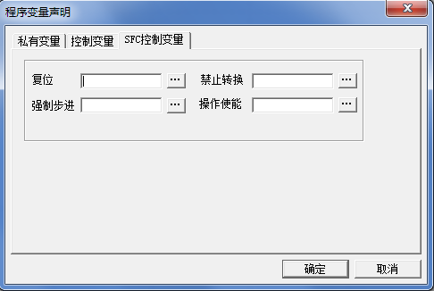
*复位：复位变量为ON时，程序从头重新开始执行
*禁止转换：禁止转换变量为ON时，当前激活步一直保持执行，不进行步的转换
*强制步进：强制步进变量为ON时，不论当前步转换条件是否满足，按顺序的下一步变为激活状态
*操作使能：操作使能变量为ON时，若步处于激活状态，步中操作被执行；为OFF时，步中操作不执行
*每个顺控程序段落必须设置复位变量，程序初次下载时，必须对该变量赋值为ON
*控制变量只能选用在系统中定义的变量

10.ST语言的应用
（1）ST基本语句
*赋值语句
使用“=”或“：=”作运算
例：A=1；A：=1；
*IF语句
例：
IF A>1 THEN
B=1;
ELSEIF A<1
B=2;
ELSE
B=3;
END_IF;
*CASE语句
CASE语句规定使用整数类型的变量，当其等于某个值时执行相应程序，未规定值时使用ELSE执行程序
例：
CASE A OF
0:B=1;
1:B=2;
ELSE B=3;
END_CASE;
*FOR语句
循环语句，终止于条件
例：
FOR A=1 TO 10 BY 1 DO
DOSOMETHING();
END_FOR;
*WHILE语句
循环语句，终止于条件，或循环中执行到EXIT语句时终止其内层循环,常用作延时
例：
WHILE A<10 DO
A=A+1;
END_WHILE；
*REPEAT语句
循环语句，语句执行一次后进行终止条件判断，所以在终止条件为TRUE前
语句至少要执行一次
例：
A=1;
REPEAT
A=A+1;
UNTIL A=10
END_REPEAT;
*函数的调用
函数的调用包括函数名和括号内的参数
例：
Func(A,B,C);//作为子程序
D=Func(A,B,C);//作为表达式返回值
*函数的定义方法
FUNCTION NAME(函数名) :BOOL（数据类型）
VAR_INPUT
IN:BOOL;//定义输入变量
END_VAR;
VAR
STATE:BOOL;//定义中间变量
END_VAR;
NAME=DoSomething();
END_FUNCTION;

*功能块的调用
严格按输入输出顺序定义，且输出参数必须是变量
例：
FuncBLOCK(in，out)；
*功能块的定义方法
FUNCTION_BLOCK NAME(功能块名)
VAR_INPUT
IN:BOOL;//定义输入变量
END_VAR;
VAR_OUTPUT
OUT:BOOL;//定义输出变量
END_VAR;
VAR
STATE:BOOL;//定义中间变量，不需要定义时语句框架要保留
END_VAR;
DoSomething();
END_FUNCTION_BLOCK;

11.半浮点数在基本运算中的应用

例如：计算LT-001量程为0-100%与LT-002量程为0-100%的加法计算，并将结果赋值给SHILI1
程序如下：

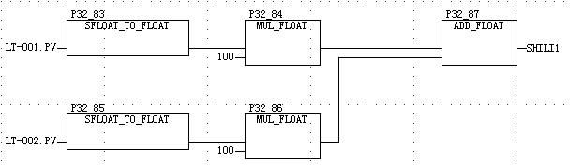

12.报警模块的使用

通过读取每个输入位号的质量码即可输出相对应的报警限定值，质量码为WORD类型。
例如：读取TI-001、TI-002、TI-003的高高报警做一个联锁输出

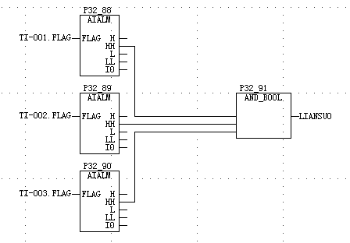

13.流量累积和清零的使用
例如：对瞬时流量FI-001进行流量累积并清零
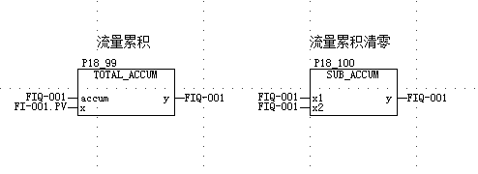

14.阀门开关停控制功能块编程
编写一个能实现阀门开、关、停止控制功能的模块，并能够发出开关故障报警信息输出和故障确认功能。
在模块变量声明中定义如下变量：
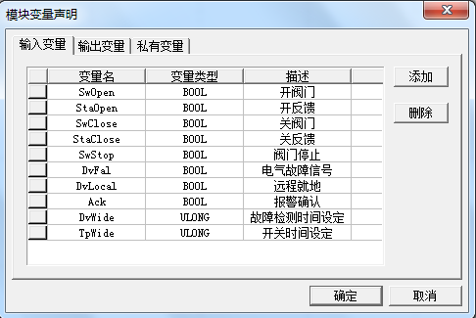

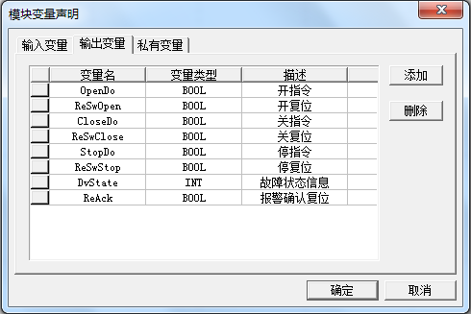

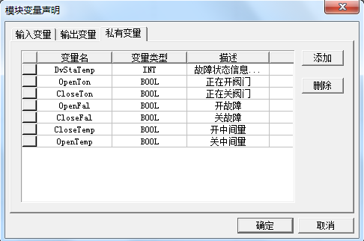

在LD段落中编写如下功能块程序：

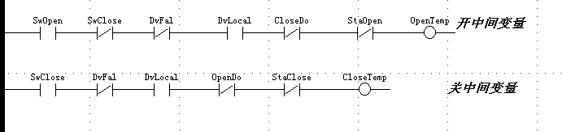

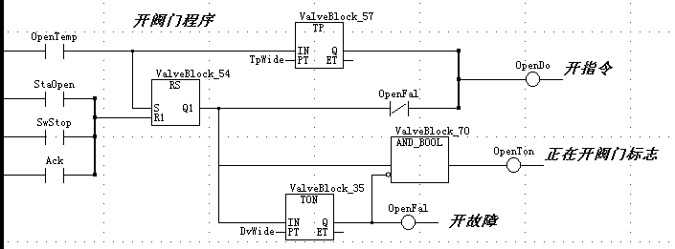

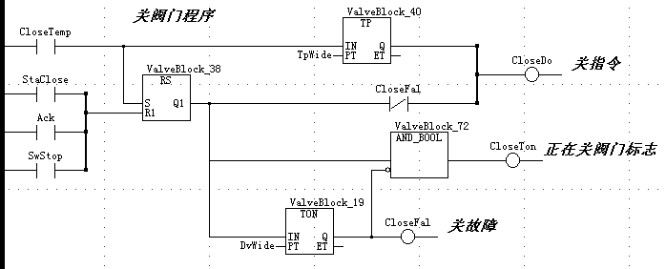

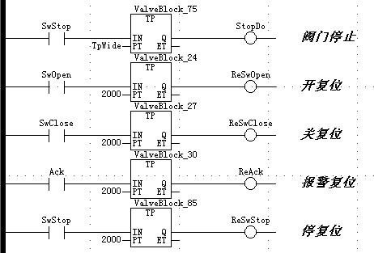

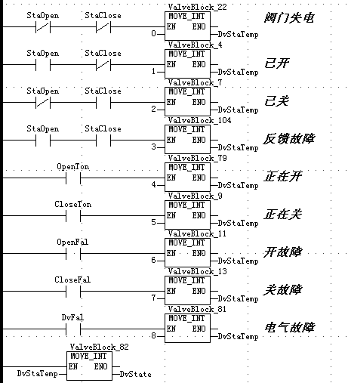
然后在LD程序段落中调用该功能块：

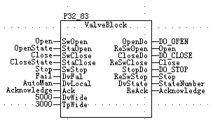

15.双通道脉冲输出电机控制模块的编程

编写一个双通道脉冲输出电机控制模块，该模块可通过手动按钮启停电机，并可通过判断电机运行状态来输出故障报警，同时可设置手自动控制和输出脉冲的时
间长度。
首先，在LD段落中编写如下功能块程序：

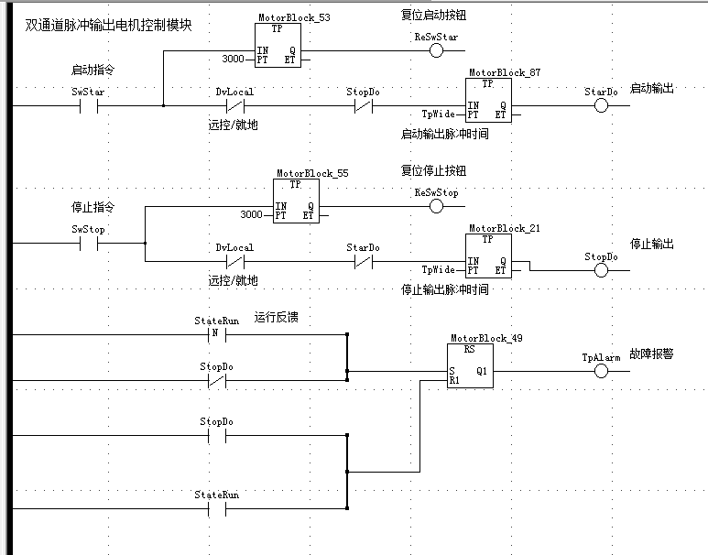
然后在LD程序段落中调用该模块：
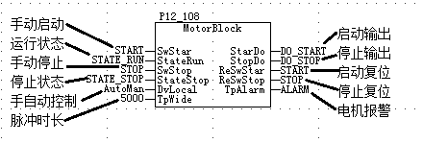

以上内容仅为本文档的试下载部分，为可阅读页数的一半内容。如要下载或阅读全文，请访问：https://d.book118.com/786154142142010042

